Федеральное государственное автономное образовательное учреждение высшего
образования “Национальный исследовательский университет ИТМО”

Учебно-исследовательская работа 2 (УИР 2)
«Марковские модели систем массового обслуживания»

Дисциплина: Моделирование

Вариант №39

Выполнили:
студенты группы Р3313
Пименова Екатерина
Поленов Кирилл

Преподаватель:
Тропченко Андрей Александрович

Оглавление
Задание 2
Вариант №39 3
Выполнение 5
Расчет исходных параметров 5
Система 1 5
Описание 5
Перечень состояний 5
Граф переходов Системы 1 7
Матрица интенсивностей переходов Системы 1 7
Характеристики СИСТЕМЫ 1 7
Система 2 9
Описание 9
Перечень состояний 9
Граф переходов Системы 2 10
Матрица интенсивностей переходов Системы 2 11
Характеристики СИСТЕМЫ 2 11
Сравнительный анализ и выбор 12
Вывод 13

Задание
1. Цель работы
Изучение метода марковских случайных процессов и его применение для исследования простейших моделей – систем массового обслуживания (СМО) с однородным потоком заявок.
2. Содержание работы
Разработка и расчет марковских моделей одно- и многоканальных СМО с однородным потоком заявок и выбор наилучшего варианта построения СМО в соответствии с заданным критерием эффективности.
В процессе исследований для расчета характеристик функционирования СМО используется программа MARK.
3. Этапы работы
3.1. Разработка марковских моделей исследуемых систем.
3.2. Освоение программы MARK.
3.3. Проведение расчетов по разработанным моделям и обработка результатов.
3.4. Анализ полученных результатов.
3.5. Выбор наилучшего варианта организации системы из двух вариантов в соответствии с заданным критерием эффективности.
4. Порядок выполнения работы
4.1. Получить вариант работы.
4.2. Построить графы переходов для заданных СИСТЕМЫ_1 и СИСТЕМЫ_2.
4.3. С использованием программы MARK рассчитать характеристики марковского процесса для СИСТЕМЫ_1 и СИСТЕМЫ_2.
4.4. Проанализировать характеристики функционирования системы. 4.5. Выбрать и обосновать наилучший способ организации системы в соответствии с заданным критерием эффективности.

Вариант №39

Таблица 1 - Параметры структурной и функциональной организации
Вариант 1 | СИСТЕМА_1 |  | Вариант  2 | СИСТЕМА_2 |  | Критерий эффект.
Вариант 1 | П | ЕН | Вариант  2 | П | ЕН | Критерий эффект.
39 | 2 | 3/1 | 39 | 3(Е2) | 0/1/0 | (г)

Обозначения в таблице 1:
П – число обслуживающих Приборов в системе;
П (Ek) – в одном из Приборов (любом) длительность обслуживания распределена по закону Эрланга k-го порядка;
ЕН - Емкости Накопителей: X/Y/Z (X - перед первым прибором, Y - перед вторым прибором и Z - перед третьим прибором);
Указания: 1) заявка, поступившая в систему, с заданной вероятностью занятия прибора направляется к соответствующему прибору и ставится в очередь, либо теряется, если накопитель заполнен или отсутствует;
2) емкость накопителя, представленная одним числом, означает общий накопитель перед всеми приборами;
3) критерий эффективности - г) минимальное время пребывания в системе заявок;
Таблица 2 - Параметры нагрузки
Номер  варианта (группы) | Интенс. потока | Ср.длит. обслуж. | Вероятности занятия прибора
Номер  варианта (группы) | λ _{, 1/с} | b, с | П1 | П2 | П3
13 | 0,8 | 5 | 0,3 | 0,45 | 0,25

Указания к табл.2
Вероятности занятия прибора определяются следующим образом: • в случае трехканальной СМО выбираются из таблицы 2 (см. вероятности занятия приборов П1, П2 и П3);
• в случае двухканальной СМО вероятность занятия прибора П1 выбирается из табл.2, а вероятность занятия прибора П2 принимается равной сумме вероятностей занятия приборов П2 и П3;
• в случае одноканальной СМО вероятность занятия прибора принимается равной 1.

В нашем варианте СМО1 двухканальная => вероятности занятия прибора:
- р(П1) = 0,3
- р(П2) = 0,7

Выполнение

Расчет исходных параметров
1. Интенсивность потока заявок: λ = 0,8 1/с.
2. Средняя длительность обслуживания: b = 5 с.
3. Интенсивность обслуживания одного прибора: μ = 1/b = 1/5 = 0,2 1/с.
4. Интенсивность обслуживания для закона Эрланга 2-го порядка: 2μ = 2 0,2 = 0,4 1/с.

Система 1

Описание

- Структура: 2 обслуживающих прибора (П1 и П2).
- Накопители: Емкость 3 места перед П1 и 1 место перед П2.
- Входной поток: Заявка поступает на П1 с вероятностью p(П1) = 0,3 и на П2 с вероятностью p(П2) = 0,45 + 0,25 = 0,7.
- Интенсивности потоков на приборы:
  - λ₁ = λ p(П1) = 0,8 0,3 = 0,24 1/с.
  - λ₂ = λ p(П2) = 0,8 0,7 = 0,56 1/с.
- Потери: Заявка теряется, если соответствующий накопитель и прибор заняты.

Перечень состояний

Обозначим состояние системы как S(i, j), где:
`i` – число заявок у П1 (на обслуживании и в очереди), i ∈ {0, 1, 2, 3, 4}.
`j` – число заявок у П2 (на обслуживании и в очереди), j ∈ {0, 1, 2}.
Общее число состояний: (4+1) (2+1) = 15.

Стационарные вероятности состояний Системы 1

№ сост. | Обозн. | Вер-ть | Описание
S1 | S(0,0) | 0.0526 | Система полностью свободна.
S2 | S(0,1) | 0.1472 | П1 свободен; на П2 обслуживается 1 заявка.
S3 | S(0,2) | 0.4137 | П1 свободен; П2 полностью занят (1 на обслуживании, 1 в очереди).
S4 | S(1,0) | 0.0189 | На П1 обслуживается 1 заявка; П2 свободен.
S5 | S(1,1) | 0.0530 | По одной заявке обслуживается на П1 и П2.
S6 | S(1,2) | 0.1484 | На П1 обслуживается 1 заявка; П2 полностью занят.
S7 | S(2,0) | 0.0273 | На П1 обслуживается 1 заявка, 1 в очереди; П2 свободен.
S8 | S(2,1) | 0.0766 | На П1 1 на обслуживании и 1 в очереди; на П2 обслуживается 1 заявка.
S9 | S(2,2) | 0.2144 | На П1 1 на обслуживании и 1 в очереди; П2 полностью занят.
S10 | S(3,0) | 0.0076 | На П1 обслуживается 1 заявка, 2 в очереди; П2 свободен.
S11 | S(3,1) | 0.0214 | На П1 1 на обслуживании и 2 в очереди; на П2 обслуживается 1 заявка.
S12 | S(3,2) | 0.0598 | На П1 1 на обслуживании и 2 в очереди; П2 полностью занят.
S13 | S(4,0) | 0.0009 | П1 полностью занят (1 на обслуживании, 3 в очереди); П2 свободен.
S14 | S(4,1) | 0.0026 | П1 полностью занят; на П2 обслуживается 1 заявка.
S15 | S(4,2) | 0.0072 | Система полностью заполнена. (П1 и П2 и их очереди заняты).

Граф переходов Системы 1
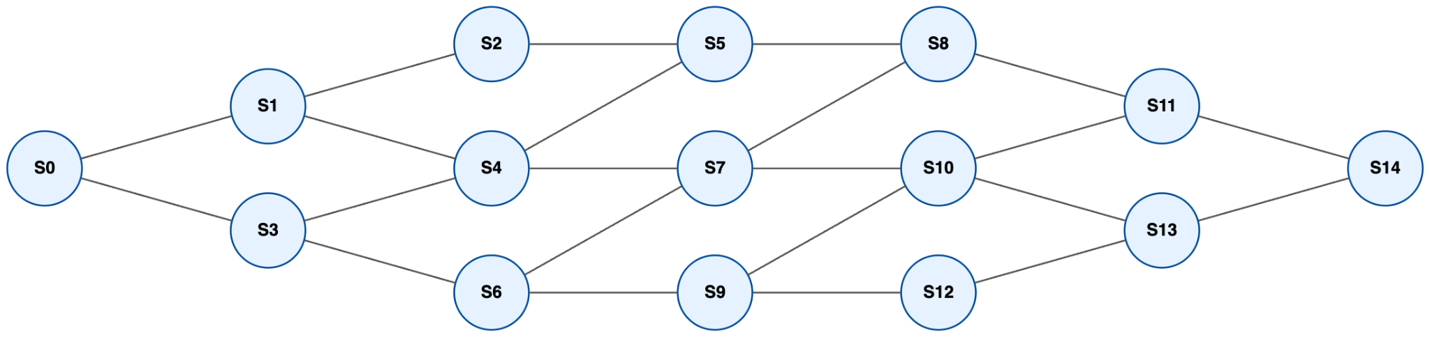

Матрица интенсивностей переходов Системы 1
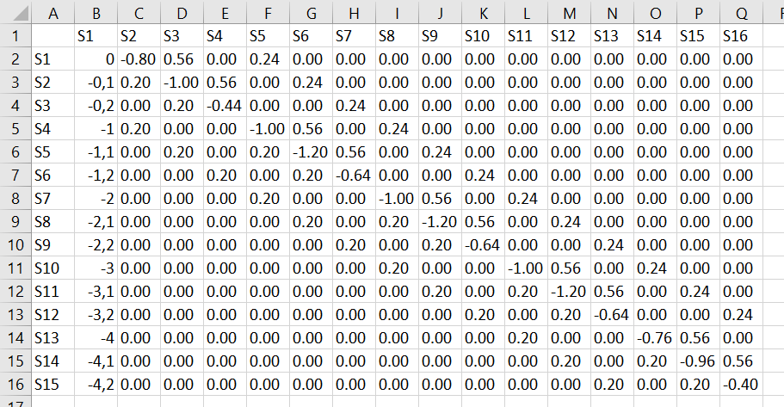

Характеристики СИСТЕМЫ 1

Хар-ка | Прибор | Расчетная формула | СИСТ.1
Нагрузка | П1 | ρ_i = λ_i / μ | 1.2
Нагрузка | П2 | ρ_i = λ_i / μ | 2.8
 | Сумм. |  | 4.0
Загрузка | П1 | K_з1 = 1 - ΣP(0,j) | 0.3665
Загрузка | П2 | K_з2 = 1 - ΣP(i,0) | 0.6728
Загрузка | Сумм. | K_з =( K_з1 + K_з2)/2 | 0.51965
Длина  очереди | П1 | L_q1 = 1ΣP(2,j) + 2ΣP(3,j) + 3ΣP(4,j) | 0.3805
Длина  очереди | П2 | L_q2 = 1ΣP(i,2) | 0.8435
Длина  очереди | Сумм. | L_q = L_q1 + L_q2 | 1.2240
Число  Заявок | П1 | L_s1 = L_q1 + K_з1 | 0.7470
Число  Заявок | П2 | L_s2 = L_q2 + K_з2 | 1.5163
Число  Заявок | Сумм. | L_s = L_s1 + L_s2 | 2.2633
Время  ожидания | П1 | W_q1 = L_q1 / Λ₁ | 1.6028
Время  ожидания | П2 | W_q2 = L_q2 / Λ₂ | 3.7058
Время  ожидания | Сумм. | W_q = L_q / Λ | 2.6322
Время  пребывания | П1 | W_s1 = W_q1 + b | 6.6028
Время  пребывания | П2 | W_s2 = W_q2 + b | 8.7058
Время  пребывания | Сумм. | W_s = L_s / Λ | 4.0415
Вероятность  потери | П1 | P_пот1 = ΣP(4,j) | 0.0107
Вероятность  потери | П2 | P_пот2 = ΣP(i,2) | 0.8435
Вероятность  потери | Сумм. | P_пот = (λ₁/λ)P_пот1 + (λ₂/λ)P_пот2 | 0.5945
Производительность | П1 | Λ₁ = λ₁(1 - P_пот1) | 0.2374
Производительность | П2 | Λ₂ = λ₂(1 - P_пот2) | 0.2276
Производительность | Сумм. | Λ = Λ₁ + Λ₂ | 0.4650

Система 2

Описание
- Структура: 3 прибора (П1, П2, П3). П3 работает по закону Эрланга 2-го порядка (E2).
- Накопители: 0 мест перед П1, 1 место перед П2, 0 мест перед П3.
- Входной поток: Вероятности: p(П1)=0.3, p(П2)=0.45, p(П3)=0.25.
- Интенсивности потоков на приборы:
  - λ₁ = 0.8 * 0.3 = 0.24 1/с.
  - λ₂ = 0.8 * 0.45 = 0.36 1/с.
  - λ₃ = 0.8 * 0.25 = 0.20 1/с.

Перечень состояний
Обозначим состояние системы как S(i, j, k), где:
- `i` – состояние П1 (0 - свободен, 1 - занят).
- `j` – число заявок у П2 (0, 1, 2).
- `k` – состояние П3 (0 - свободен, 1 - фаза 1, 2 - фаза 2).
- Общее число состояний: 2 * 3 * 3 = 18

Стационарные вероятности состояний Системы 2

№ сост. | Обозн. | Вер-ть | Описание
S1 | S(0,0,0) | 0.1772 | Система полностью свободна.
S2 | S(0,0,1) | 0.0886 | П1 и П2 свободны; на П3 заявка в 1-й фазе обслуживания.
S3 | S(0,0,2) | 0.0443 | П1 и П2 свободны; на П3 заявка во 2-й фазе обслуживания.
S4 | S(0,1,0) | 0.0319 | П1 и П3 свободны; на П2 обслуживается 1 заявка.
S5 | S(0,1,1) | 0.0159 | П1 свободен; на П2 обслуживается 1 заявка; на П3 заявка в 1-й фазе.
S6 | S(0,1,2) | 0.0080 | П1 свободен; на П2 обслуживается 1 заявка; на П3 заявка во 2-й фазе.
S7 | S(0,2,0) | 0.0115 | П1 и П3 свободны; П2 полностью занят (1 на обслуживании, 1 в очереди).
S8 | S(0,2,1) | 0.0057 | П1 свободен; П2 полностью занят; на П3 заявка в 1-й фазе.
S9 | S(0,2,2) | 0.0029 | П1 свободен; П2 полностью занят; на П3 заявка во 2-й фазе.
S10 | S(1,0,0) | 0.2126 | П1 занят; П2 и П3 свободны.
S11 | S(1,0,1) | 0.1063 | П1 занят; П2 свободен; на П3 заявка в 1-й фазе.
S12 | S(1,0,2) | 0.0532 | П1 занят; П2 свободен; на П3 заявка во 2-й фазе.
S13 | S(1,1,0) | 0.0383 | П1 занят; на П2 обслуживается 1 заявка; П3 свободен.
S14 | S(1,1,1) | 0.0191 | П1 занят; на П2 обслуживается 1 заявка; на П3 заявка в 1-й фазе.
S15 | S(1,1,2) | 0.0096 | П1 занят; на П2 обслуживается 1 заявка; на П3 заявка во 2-й фазе.
S16 | S(1,2,0) | 0.0138 | П1 занят; П2 полностью занят (1 на обслуживании, 1 в очереди); П3 свободен.
S17 | S(1,2,1) | 0.0069 | П1 занят; П2 полностью занят; на П3 заявка в 1-й фазе.
S18 | S(1,2,2) | 0.0034 | Все приборы заняты, накопитель П2 заполнен.

Граф переходов Системы 2

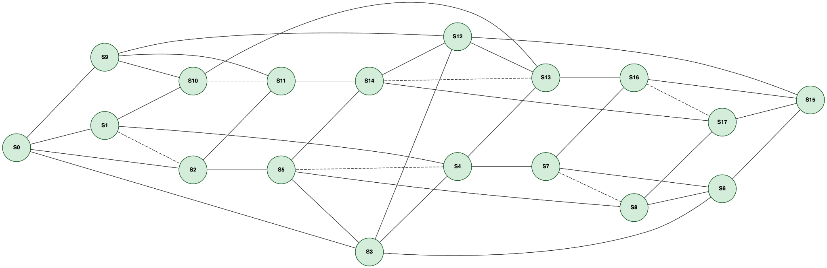

Матрица интенсивностей переходов Системы 2
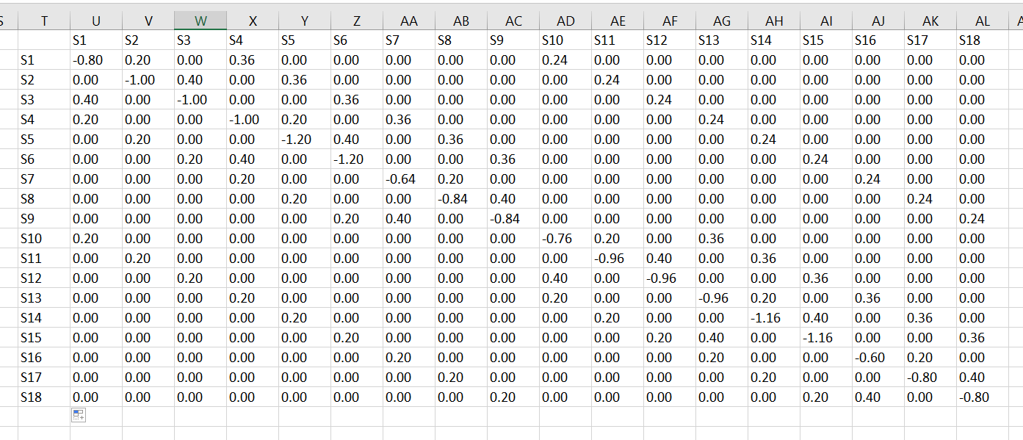

Характеристики СИСТЕМЫ 2

Хар-ка | Прибор | Расчетная формула | СИСТ.1
Нагрузка | П1 | ρ_i = λ_i / μ | 1.2
Нагрузка | П2 | ρ_i = λ_i / μ | 1.8
Нагрузка | П3 | ρ_i = λ_i / μ | 1.0
 | Сумм. |  | 4.0
Загрузка | П1 | K_з1 = ΣP(1,j,k) | 0.5432
Загрузка | П2 | K_з2 = ΣP(i,j > 0,k) | 0.1296
Загрузка | П3 | K_з3 = ΣP(i,j,k > 0) | 0.3344
Загрузка | Сумм. | K_з = (K_з1+K_з2+K_з3)/3 | 0.3306
Длина  очереди | П1 | L_q1 | 0.0
Длина  очереди | П2 | L_q2 = 1*ΣP(i,2,k) | 0.0442
Длина  очереди | П3 | L_q3 | 0.0
Длина  очереди | Сумм. | L_q = L_q1 + L_q2 | 0.0442
Число  Заявок | П1 | L_s1 = L_q1 + K_з1 | 0.5432
Число  Заявок | П2 | L_s2 = L_q2 + K_з2 | 0.1738
Число  Заявок | П3 | L_s3 = L_q3+K_з3 | 0.3344
Число  Заявок | Сумм. | L_s = L_s1 + L_s2 | 1.0514
Время  ожидания | Сумм. | W_q = L_q / Λ | 0.0753
Время  пребывания | Сумм. | W_s = L_s / Λ | 4.0042
Вероятность  потери | П1 | P_пот1 = K_з1 | 0.5432
Вероятность  потери | П2 | P_пот2 = ΣP(i,2,k) | 0.0442
Вероятность  потери | П3 | P_пот3 = K_з3 | 0.3344
Вероятность  потери | Сумм. | P_пот = Σ(λ_i/λ)P_пот_i | 0.2831
Производительность | П1 | Λ₁ = λ₁(1 - P_пот1) | 0.2374
Производительность | П2 | Λ₂ = λ₂(1 - P_пот2) | 0.2276
Производительность | Сумм. | Λ = Λ₁ + Λ₂ | 0.4650

Сравнительный анализ и выбор

Характеристика | СИСТЕМА 1 | СИСТЕМА 2
Суммарная вероятность потери | 0.5945 | 0.2831
Суммарная длина очереди | 1.2240 | 0.0442
Среднее время пребывания  (Ws), с | 4.0415 | 4.0042

Вывод
В ходе выполнения учебно-исследовательской работы были разработаны и проанализированы две модели систем массового обслуживания. Для каждой системы был построен граф состояний, рассчитаны стационарные вероятности и на их основе определены ключевые характеристики функционирования.

Сравнение систем проводилось по заданному критерию эффективности (г) — минимальное среднее время пребывания заявки в системе.

Результаты расчетов показали:
* Среднее время пребывания в Системе 1: Ws₁ ≈ 4.04 с.
* Среднее время пребывания в Системе 2: Ws₂ ≈ 4.00 с.

Поскольку Ws₂ < Ws₁, можно заключить, что Система 2 является более эффективной в соответствии с заданным критерием. Несмотря на то, что Система 1 имеет больше мест в накопителях, ее структура приводит к более длительному нахождению заявок в системе. Система 2, обладая тремя каналами (даже с ограниченными очередями), быстрее обрабатывает общий поток заявок, что и приводит к меньшему среднему времени пребывания.

